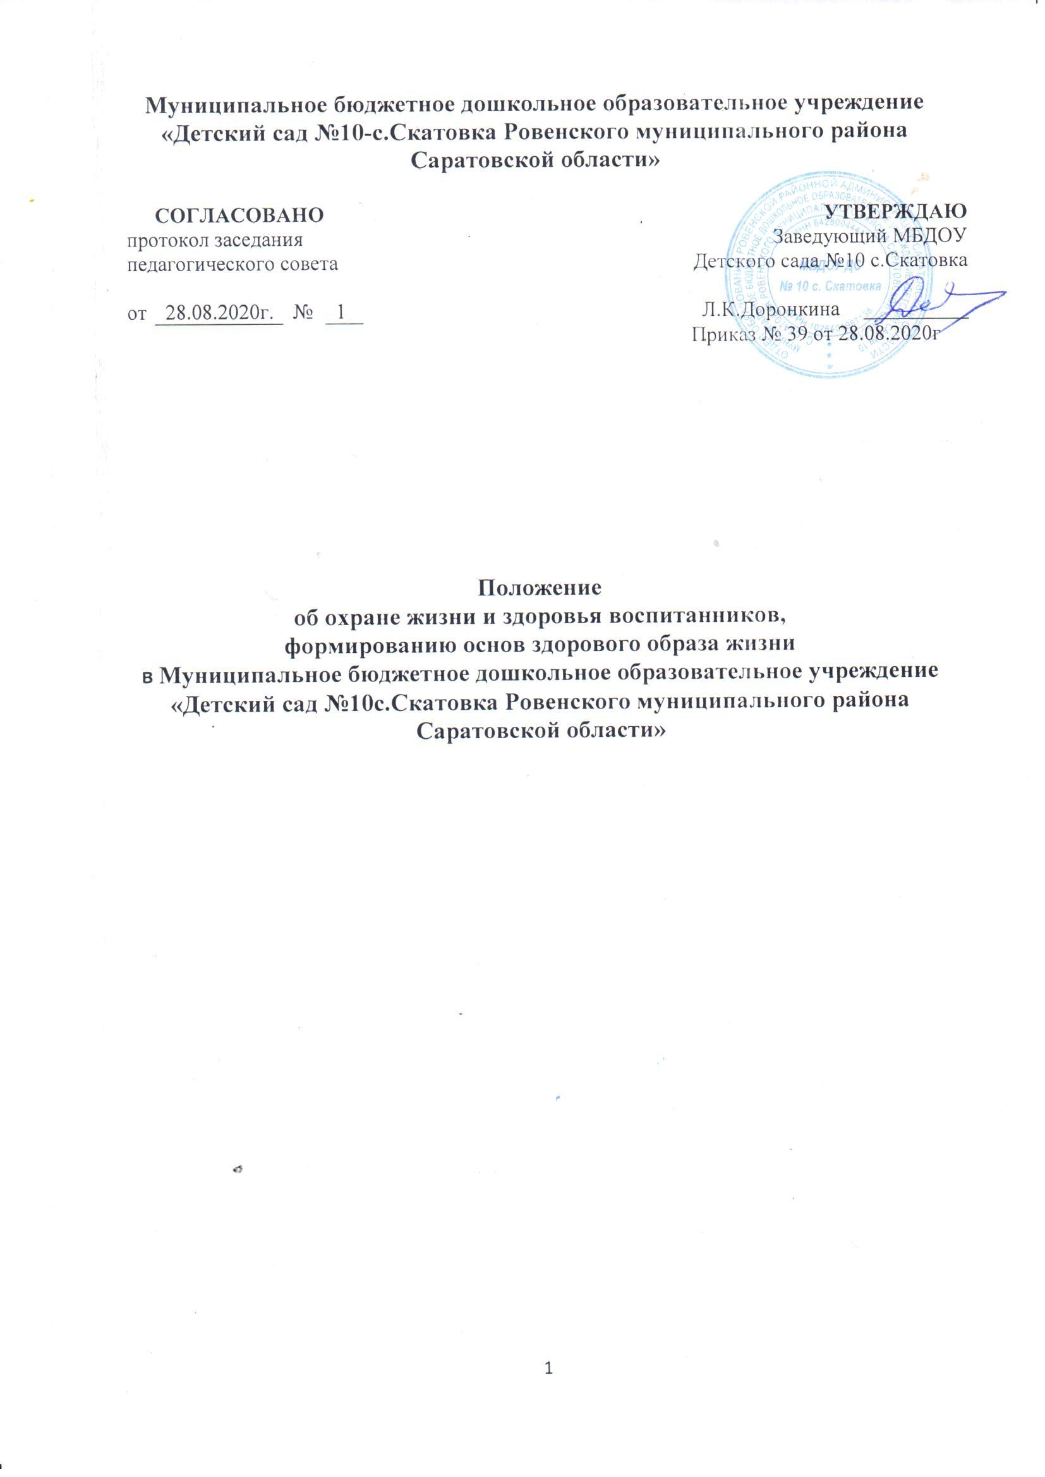

1.1. Настоящее положение регламентирует деятельность по охране жизни и здоровья воспитанников, формированию основ здорового образа жизни в муниципальном бюджетном дошкольном образовательном учреждение
«Детский сад №10 с.Скатовка Ровенского муниципального района Саратовской области» (далее – Учреждение).
1.2. Данное положение разработано в соответствии с Федеральным законом от 29.12.2012 №273-ФЗ «Об образовании в Российской Федерации» и Федеральным законом от 03.07.2016 №313-ФЗ «О внесении изменений в Федеральный закон «Об образовании в Российской Федерации»».

2. Задачи деятельности по охране здоровья воспитанников
2.1. Охрана здоровья воспитанников включает в себя:
1) создание условий для оказания первичной медико-санитарной помощи в порядке, установленном законодательством в сфере охраны здоровья;
2) организацию питания воспитанников;
3) определение оптимальной образовательной нагрузки, режима учебных занятий, режима дня и продолжительности каникул;
4) пропаганду и обучение навыкам здорового образа жизни у сотрудников и воспитанников, привлечение родителей (законных представителей) воспитанников к этой деятельности, соблюдение требований охраны труда;
5) организацию и создание условий для профилактики заболеваний и оздоровления воспитанников, для занятия ими физической культурой, освоения элементов спортивных игр;
6) прохождение воспитанниками в соответствии с законодательством Российской Федерации периодических медицинских осмотров и диспансеризации;
7) профилактику и запрещение курения, употребления алкогольных, слабоалкогольных, пива, наркотических средств и психотропных веществ и т.п. на территории Учреждения;
8)обеспечение безопасности воспитанников во время пребывания в организации, осуществляющей образовательную деятельность;
9) профилактику несчастных случаев с воспитанниками во время пребывания в организации, осуществляющей образовательную деятельность;
10) проведение санитарно-противоэпидемических и профилактических мероприятий;
11) обучение педагогических работников навыкам оказания первой помощи.
2.2. Организация охраны здоровья воспитанников (за исключением оказания первичной медико-санитарной помощи, прохождения периодических медицинских осмотров и диспансеризации) в Учреждении осуществляется специально закреплённым медицинским работником.
2.3. Медицинское обслуживание детей в Учреждении обеспечивают органы здравоохранения. Медицинский персонал наряду с Учреждением несёт ответственность за здоровье и физическое развитие детей, проведение профилактических мероприятий, организацию режима, обеспечение сбалансированного питания, соблюдение санитарно-эпидемиологических правил и нормативов. Учреждение предоставляет помещение с соответствующими условиями работы для медицинского работника, осуществляет контроль их работы в целях охраны и укрепления здоровья воспитанников и работников Учреждения.
2.4. Учреждение при реализации образовательных программ создаёт условия для охраны здоровья воспитанников, в том числе обеспечивает:
1) наблюдение за состоянием здоровья воспитанников;
2) проведение санитарно-гигиенических, профилактических и оздоровительных мероприятий, обучение и воспитание в сфере охраны здоровья граждан в Российской Федерации;
3) соблюдение государственных санитарно-эпидемиологических правил и нормативов;
4) расследование и учет несчастных случаев с воспитанниками во время пребывания в Учреждении.

3. Функции сотрудников Учреждения
3.1. Заведующий:
- обеспечивает учет, безопасность, сохранность и пополнение учебно-материальной базы, соблюдение санитарно - эпидемиологических правил и нормативов, требований охраны труда, техники безопасности и пожарной безопасности;

- назначает ответственных лиц за соблюдение требований охраны труда, техники безопасности и пожарной безопасности, санитарно – эпидемиологических правил и нормативов в помещениях и на территории Учреждения;
- организует обеспечение охраны жизни и здоровья воспитанников и работников Учреждения;

- проводит занятия, совещания, инструктажи, иные действия со всеми работниками Учреждения по вопросам деятельности Учреждения;

- обеспечивает условия для работы медицинских работников;
- в случае необходимости обеспечивает проведение санитарно-противоэпидемических и профилактических мероприятий;
- принимает меры по улучшению питания, созданию условий для качественного приготовления пищи в образовательном учреждении;

- обеспечивает своевременное и правильное расследование и учет несчастных случаев с обучающимися и работниками учреждения во время пребывания в учреждении, разработку и выполнение мероприятий по устранению причин несчастного случая;

- обеспечивает обучение педагогических работников навыкам оказания первой помощи;
- информирует органы управления образования обо всех чрезвычайных происшествиях в образовательном учреждении, связанных с жизнью и здоровьем детей и сотрудников.
3.2. Заместитель заведующего по УВР (старший воспитатель):
- осуществляет контроль за реализацией в полном объёме Основной образовательной программы дошкольного образования и дополнительных общеобразовательных общеразвивающих программ физкультурно – спортивной направленности (при их наличии);
- осуществляет контроль за организацией присмотра и ухода, соблюдением режима дня, правильной организацией режимных моментов в Учреждении;
- осуществляет контроль за соблюдением санитарно – эпидемиологических правил и нормативов в части организации образовательной деятельности;
- координирует разработку и реализацию плана физкультурно – оздоровительных мероприятий в Учреждении;
- координирует проведение мониторинга физического развития детей;
- осуществляет повышение квалификации сотрудников Учреждения по вопросам физического развития детей дошкольного возраста, формирования основ здорового образа жизни, организации присмотра и ухода, эффективного использования здоровьесберегающих образовательных технологий;
- курирует деятельность консультационного центра, осуществляет консультационно-просветительскую работу с родителями (законными представителями) по вопросам физического развития детей, формирования основ здорового образа жизни;
- осуществляет контроль за ведениемпедагогами Учреждения установленной документации в пределах своих полномочий.
3.3.Инструктор по физической культуре:
- обеспечивает безопасность, охрану жизни и здоровья воспитанников во время образовательнойдеятельности по физической культуре, при проведении спортивных мероприятий;
- формирует у детей знания основ здорового образа жизни;
-организует и проводит с участием педагогических работников и родителей (законных представителей) физкультурно-спортивные праздники и досуги, соревнования, дни здоровья и другие мероприятия оздоровительного характера;
- осуществляет просветительскую работу среди родителей (законных представителей) воспитанников, педагогических работников в области физической культуры, участвует в работе родительских собраний, в организации и проведении оздоровительных, воспитательных и других мероприятий, предусмотренных образовательной программой, в проведении методической и консультативной помощи родителям (законным представителям) по вопросам физического развития детей, формирования основ здорового образа жизни и пр.;
-постоянно следит за соблюдением санитарно-гигиенических норм и состоянием спортивного зала и спортивной площадки;
-совместно с медицинскими работниками осуществляет наблюдение за состоянием здоровья воспитанников;
-ведет необходимую документацию в соответствии с нормативными требованиями.
3.4.Воспитатель (специалисты):
-обеспечивает охрану жизни и сохранение здоровья детей во время образовательного процесса, иных организационных и режимных моментов;
-создаёт условия для благоприятного эмоционального климата в детском коллективе;
-обеспечивает безопасность жизнедеятельности детей в группе (в зале, иных помещениях Учреждения, на прогулочной и спортивной площадках на территории Учреждения);
-строго выполняет режим дня и двигательную нагрузку детей;
-осуществляетобразовательную деятельность с учетом возрастных и индивидуальных особенностей детей, состояния их здоровья;
- осуществляет совместно с медицинскими работниками работу по сохранению и укреплению здоровья воспитанников, проведение профилактических мероприятий, оздоровительных мероприятий, способствующих укреплению здоровья, физическому и личностному развитию детей;
- осуществляет тщательный присмотр за вверенными ему детьми в строгом соответствии с требованиями Инструкции по охране жизни и здоровья детей в помещениях и на детских прогулочных площадках, санитарными правилами и Правилами противопожарной безопасности;
- проводит инструктаж детей по охране труда и технике безопасности при работе с различными материалами;
- обучает детей основам безопасности жизнедеятельности;
- осуществляет выполнение требований медперсонала, работу в тесном контакте с медицинским персоналом;
- осуществляет своевременное информирование администрации, медицинского персонала, родителей (законных представителей) об изменениях в состоянии здоровья детей.

4. Заключительные положения
4.1. Настоящее положение вступает в действие с момента утверждения.
4.2. Изменения и дополнения вносятся в Положение по мере необходимости и подлежат утверждению заведующим Учреждения.

